
Comment consulter le calendrier d'une épreuve ?
Pour consulter le calendrier par épreuve d'une ou plusieurs équipes, il faut y accéder via le menu de gauche : Calendriers / Par épreuve

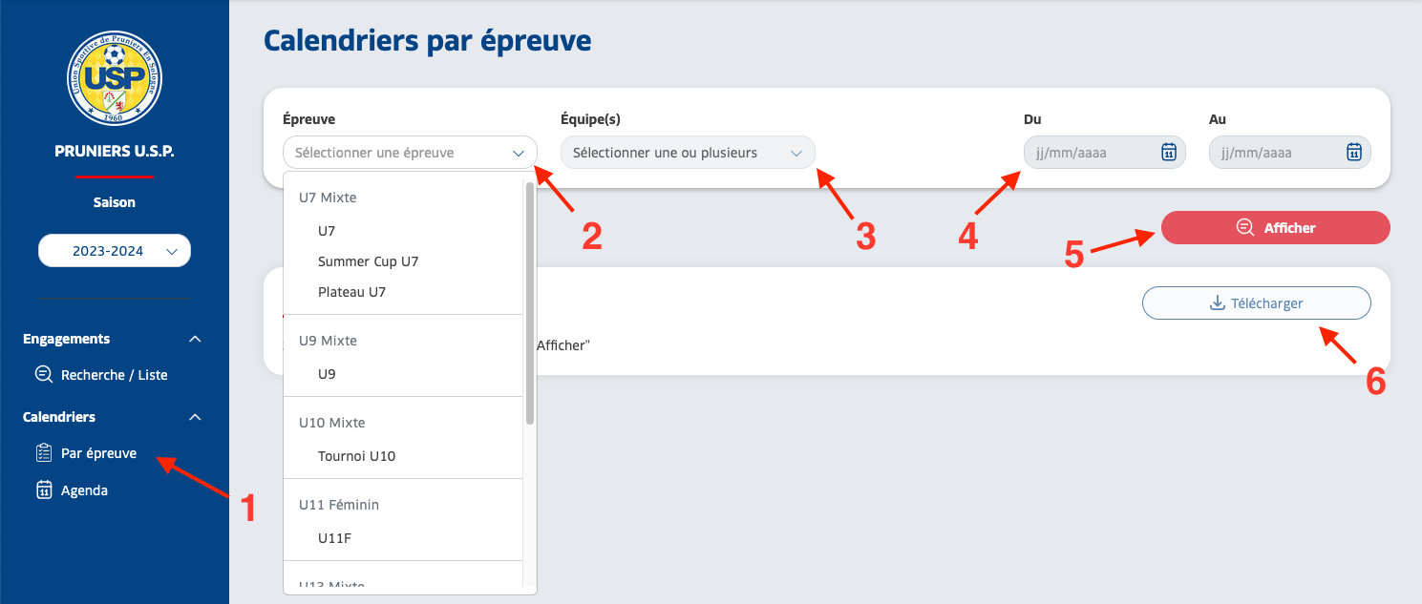

- Calendriers : Cliquer dans le sous menus : Par épreuve
- Épreuve : Liste déroulante permettant de sélectionner l'épreuve pour laquelle vous souhaitez afficher le calendrier
- Équipe(s) : Liste déroulante permettant de sélectionner la ou les équipes pour lesquelles vous souhaitez afficher le calendrier
- Champs de date : Permet d’indiquer la date de début et/ou la date de fin à partir de laquelle vous souhaitez afficher le calendrier de l'épreuve
- Bouton Afficher : Permet de lancer la recherche et d’afficher le calendrier correspondant à la sélection que vous avez réalisée dans le bloc
- Bouton Télécharger : Permet de télécharger le calendrier de l'épreuve sélectionnée au format Excel

Une fois que vous avez rempli les critères de l'épreuve que vous souhaitez afficher, le calendrier se présentera comme ci-dessous :

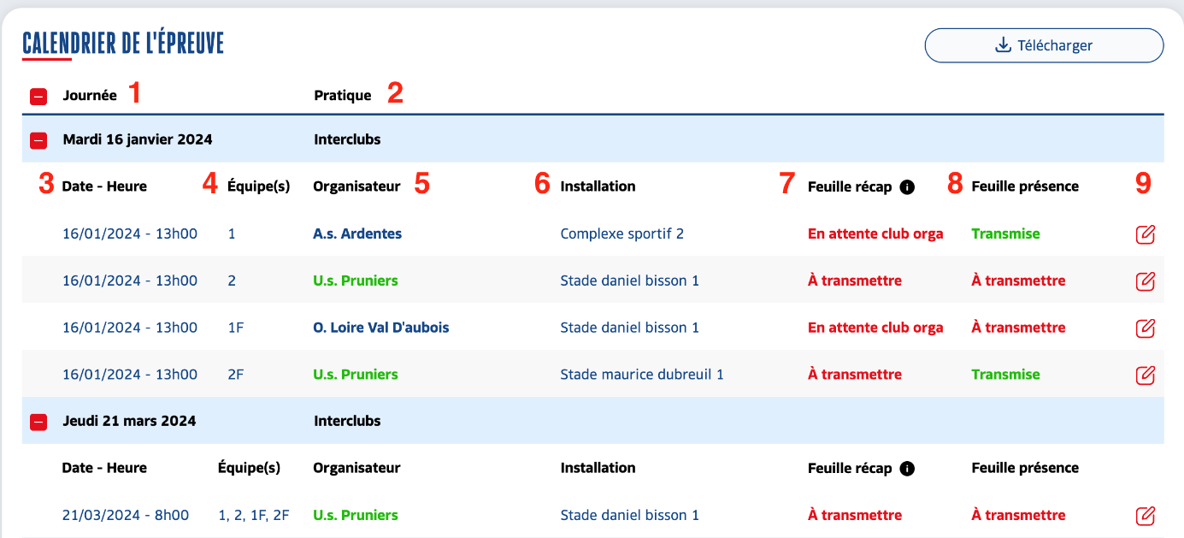

- Journée : Affiche les dates des journées de toutes les phases de l'épreuve
- Pratique : Affiche le nom de la pratique associée à chaque journée du calendrier de l'épreuve
- Date - Heure : Date et heure du site sur lequel une ou des équipes du club sont convoquées
- Équipe(s) : Liste des équipes engagées dans l'épreuve et affectées à ce site (au passage de la souris par-dessus le nombre, une fenêtre liste toutes les équipes affectées à ce site)
- Organisateur : Nom du club organisateur du site (Si le club organisateur est votre club, il est affiché en gras et en vert)
- Installation : Nom de l’installation sur laquelle est prévu le site (Au passage de la souris sur le nom de l’installation, une fenêtre faisant apparaître l’adresse de l’installation concernée) et quand vous cliquez dessus, une fenêtre vous redirige vers Google Maps
- Feuille récap : Information vous permettant d'identifier si la feuille de plateau, de challenge ou de critérium a été transmise ou non par le club organisateur
- Feuille présence : Information vous permettant d'identifier si la feuille de présence a été transmise ou non par le club organisateur
- Bouton détail : Bouton permettant d’accéder au détail du site

